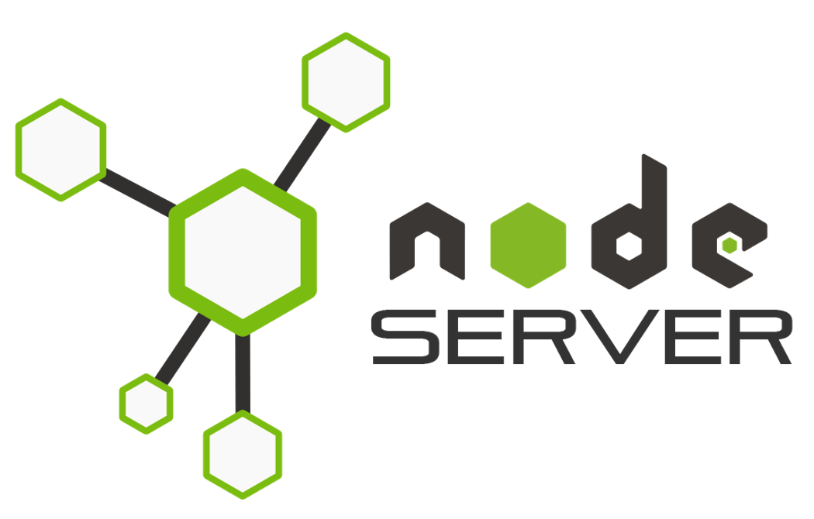

Tài liệu hướng dẫn xây dựng WEB API

Name : Chung Thành Phước | Date : 10-05-2019

# Cài đặt môi trường

* IDE : Visual Code
* CSDL : PostgresSQL

# Khởi tạo dự án

Tạo một thư mục bất kỳ ở đây ví dụ thư mục có tên là **Demo.**Vào thư mục **Demo** ấn giữ Ctrl + Shift + chuột phải chọn **Open Command Line** hoặc **Open Powershell window here**

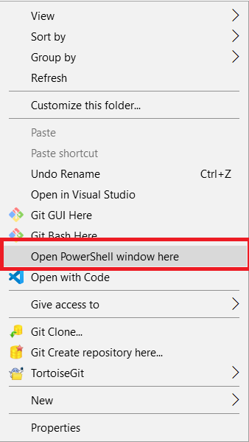

Ở đây tôi sử dụng Powershell.Tiếp tục gõ lệnh **npm init** hoặc nếu máy có cài yarn thì sử dụng **yarn init**

**npm init :**  Để khởi tạo project hoặc yarn init cũng tương tự lệnh npm init.Lúc này các bạn sẽ thấy trên màn hình command line(cmd) có giao diện như hình

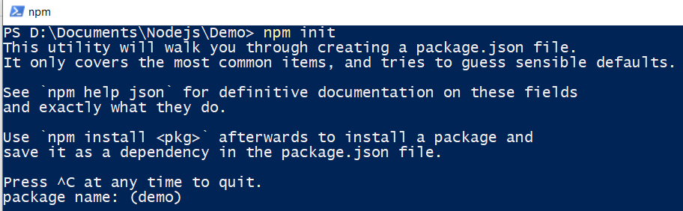

Package name : là tên project,ở đây của tôi có tên là demo.Tên này các bạn có thể đặt tùy thích.Sau đó gõ enter

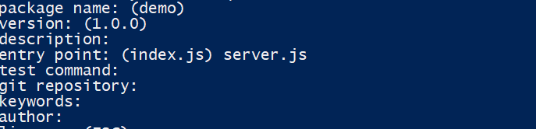

Version cho bạn biết đang sử dụng version là bao nhiêu

Description : Dùng để ghi chú (không bắt buộc).Bỏ qua bằng cách ấn Enter

Entry point: Ở đây là file start web server,mặc định có tên là index.js.Các bạn có thể thay đổi index.js thành một tên khác bất kỳ.Ở đây tôi đặt là server.js

Mọi thứ khác có thể bỏ qua bằng các ấn enter.Sau khi xong chương trình sẽ hỏi bạn là có muốn tiếp tục không bạn gõ vào là **Yes**



Lúc này project được khởi tạo.Vào thư mục demo xem thì bạn sẽ thấy 1 file có tên là **package.json**

# Cài đặt các gói cần thiết để tạo web server API

* Express : Hỗ trợ build server
* Jsonwebtoken : Hỗ trợ tạo token chứng thực login/logout
* Passport : Hỗ trợ chứng thực
* passport-jwt : Hỗ trợ chứng thực
* passport-local : Hỗ trợ chứng thực
* pg : Hỗ trợ kết nối tới database PostgresSQL

Cài đặt:

Có 2 cách cài đặt

Cách 1 : Cài đặt từng gói như sau : npm i tên gói –save hoặc yarn add tên gói

Cách 2 : Cài cùng lúc nhiều gói : npm i tên gói 1 tên gói 2 tên gói n…. hoặc yarn add tên gói 1 tên gói 2….

Cài cùng lúc nhiều gói bằng cách gõ npm i tên gói + dấu cách trên bàn phím

Sử dụng yarn



Sử dụng npm



Sau khi cài xong các bạn vào file package.json để xem đã được cài đặt chưa

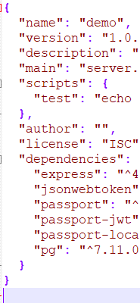

Nếu như hình trên là đã được cài đặt rồi.

Mở project bằng Visual Code

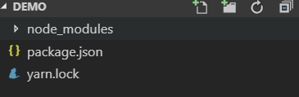

Tiếp tục các bạn tạo tiếp file **server.js(tệp tin này đã được khởi tạo lúc bạn đặt tên).**

Mở file server.js lên và code như sau:

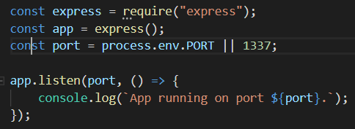

Khai báo express được cài đặt từ gói express

Khai báo port cho server

Process.env.PORT : hàm này sẽ trả về port mặc định là 3000

ở đây tôi sử dụng Process.env.PORT || 1337 để cấu hình lại port.Tôi sử dụng port là 1337

Cuối cùng chạy lệnh yarn start hoặc npm start để khởi tạo server.Nếu màn hình hiễn thị như hình là khởi tạo web server thành công

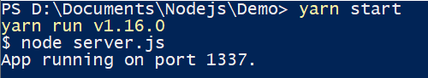

Lên trình duyệt web gõ localhost:1337 để xem kết quả.Lúc này trình duyệt sẽ báo lỗi như sau



Lỗi này do chưa cho server biết được là phải trả về những gì.

# Cấu hình Router cho web server

Trước tiên để web server không bị gặp lỗi Corss domain khi Res api các bạn hãy cho server biết là cho phép truy cập với bất kỳ hình thức nào như sau:

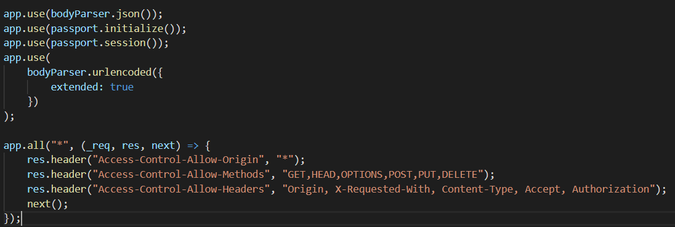

Lưu ý để sử dụng được các bạn phải đăng ký thêm 2 thư viện nữa



bodyParser dùng để chuyển đổi những gì mà client gửi tới máy chủ.Passport để chứng thực

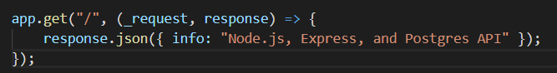

Thêm đoạn code dưới để in ra màn hình cho client biết được web server đã được chạy thành công.

Lưu ý:Mỗi lần sửa đổi gì ở phía server,các bạn nhớ ngắt kết nối rồi start lại web server để web server nhận những gì các bạn sửa đổi.Để ngắt server các bạn ấn phím Ctrl + C chọn y rồi tiếp tục chạy lại server bằng lệnh yarn start hoặc npm start.

Trở lại trình duyệt Refresh lại sẽ thấy kết quả như hình

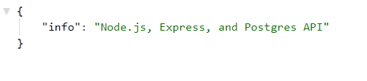

Nếu kết quả bạn thấy như hình là khởi tạo server thành công.



Phương thức get,post,put,delete luôn có 2 tham số truyền vào,đó là request và response.

Request là nhưng gì mà client gửi tới server.

Response là những gì mà server nhận được.

# Cấu hình kết nối tới Database

Tạo một thư mục có tên là config.Thư muc này chủ yếu lưu trữ các cấu hình của web server.

Tiếp tục tạo một file có tên là configDb.js

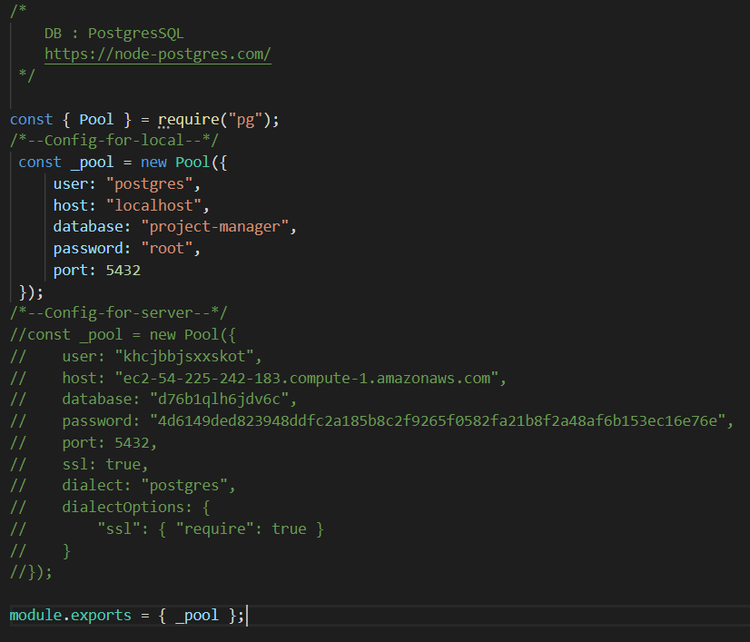

Các bạn có thể xem trên trang <https://node-postgres.com/> để biết thêm chi tiết.

Lưu ý đoạn đóng lại là đoạn config để connect tới Database trên máy chủ khi deploy database

# Viết Query lấy dữ liệu từ Database

Tạo một thư mục có tên là **queries.**Thư mục này chủ yếu lưu trữ các truy vấn tới Database.Tiếp tục tạo một query demo.Tôi đặt tên là **query_demo.js**

Trong file query_demo.js có nội dung như sau



Khai báo config từ file configDb.js ta đã tạo ở bước trước.

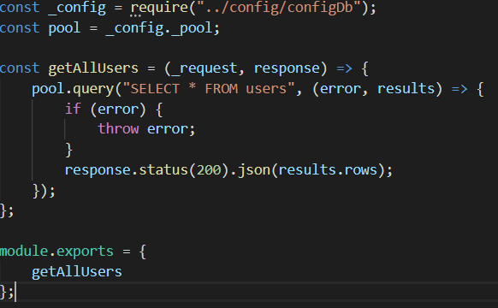

Ví dụ tôi muốn có một Api để lấy tất cả các thông tin users thì tôi có đoạn mã trên.

Khai báo một function có tên bất kỳ và sẽ luôn có 2 tham số request và response.

Pool.query : hàm này được goi <https://node-postgres.com/> cho.Truy vấn bình thường như mọi hệ quản trị khác

Hàm module.exports là để exports ra các function mà ta muốn sử dụng

Tiếp đó ta trở lại file server.js và code như sau:

Bước trên ta đã exports ra function,giờ để sử dụng ta phải import những gì đã export.

Giờ ta import vào để sử dụng.Tại file server.js ta import vào



Tiếp đó ta tạo một router để truy xuất dữ liệu như sau



app.get(tên router bạn muốn,ten function đã export ở bước trước)

giờ ngắt server và start lại.

Mở trình duyệt và truy cập link localhost:1337/users sẽ thấy kết quả.

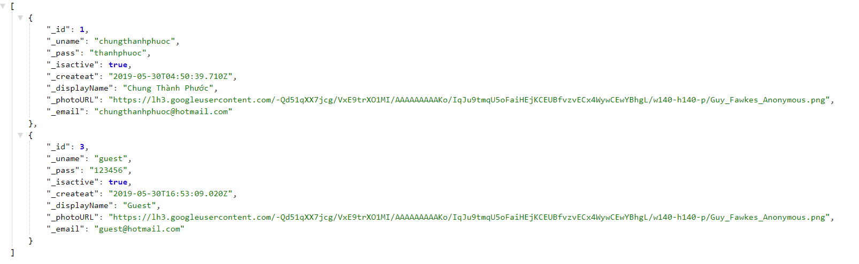

Lúc này trình duyệt sẽ trả về 1 mãng dữ liệu như hình.Với các query khác thì tương tự.